**ÅRSMELDING 2017 FOR BERLEVÅG HAVN KF**

Berlevåg Havn KFK inngår juridisk sett som en del av kommunen, men har eget styre og daglig leder. Av den grunn er eiendeler, gjeld og egenkapital til Berlevåg Havnedistrikt overført til foretaket ved etableringen i 2014. Foretakets særregnskap avlegges etter de samme prinsipper som kommuneregnskapet, dvs. god kommunal regnskapsskikk.

I følge forskrift om kommunale foretak skal foretaket avlegge et eget årsregnskap og årsberetning. Regnskapet skal baseres på de regnskapsprinsipper som følger av kommuneloven og forskrift for kommunale og fylkeskommunale foretak. Det er styret i foretaket som avlegger regnskapet som skal fastsettes av kommunestyret. Kommunestyrets vedtak må angi anvendelse av årsoverskudd eller dekning av underskudd.

**Selskapets oppgaver:**

Berlevåg Havn KF sine hovedoppgaver er følgende:

* Drift av Dampskipsterminal/kai
* Tilsyn med trafikk i Berlevåg Havnedistrikt (Berlevåg/Kongsfjord)
* Drift av mottaksstasjon for ØFAS AS
* Forvalte havnas eiendommer, aktiva på en best mulig måte
* Arbeidsgiveransvar for selskapets ansatte

**Selskapets drift**

Det har også i 2017 blitt utført etterslep av vedlikehold. Det har vært stor aktivitet i forbindelse med oppstart av kai bygging prosjekt som ble oppstartet i 2016 samt at det også har vært stor aktivitet vedrørende prosjekter med oppstart i 2017/2018.

Selskapet har hatt fokus på følgende oppgaver i 2017:

* Optimalisere drift
* Opplæring
* Utbygginger kai

1.5.2016 overtok Berlevåg Havn KF drift av bunkersstasjonen i Berlevåg fra Bunker Oil. Dette for å sikre at det ville være tilgjengelig bunkers for fiskeflåten i Berlevåg

For øvrig henvises til etterfølgende Hovedoversikt drift.

**Ansatte:**

* Havnesjef/Daglig leder 100 %
* 3 Havnebetjenter 100 %
* 1 kontormedarbeider 50 %

**Likestilling:**

Selskapet bestreber seg på en lik fordeling mellom kjønnene. Selskapet har i 2017 4 menn og 1 kvinne ansatt.

Styret består av 3 menn og 2 kvinner.

**Fremtidsutsikter:**

Berlevåg Havn KF har følgende målsettinger for 2018:

* Oppfølging av selskapets eiendeler
* Delta aktivt i prosjektering og oppstart av nye prosjekter
* Oppdatering/Inngåelse av nye leigeavtaler
* Oppdatering/vedlikehold av havneregulativet
* Oppgradering av havneterminal/dampskipskaia
* Videre fokus på HMS
* Utvikle servicenivået i havnedistriktet

**Investeringsprosjekter:**

Berlevåg Havn KF har i forbindelse med utbygging av havna noen investeringsprosjekter i gang. Vi har følgende status på disse:

* Flytebrygger liggehavna, ferdig våren 2017
* Fast Kai 191 meter, ferdig sommer 2017
* Fast kai liggehavna, ferdig sommer 2017
* Fast Kai 86 meter, ferdig høsten 2018
* Bygging av mottakstasjon for Lerøy NWS for utleige, ferdig vinter 2018/2019
* Oppgradering av bunkersanlegg, ferdig høsten 2018

Berlevåg Havn KF har fått innvilget midler over post 60 fra Kystverket delvis finansiering av følgende prosjekter:

* Flytebrygger
* Fast Kai 191 meter
* Fast kai liggehavna

Økonomisk sluttoppgjør for disse prosjektene høsten 2018.

**Regnskapsresultatet:**

Regnskapet for Berlevåg Havn KF viser et regnskapsmessig merforbruk på kr 212 855. Årsaken er bl.a. at foretaket kjøpte inn olje til videreutsalg på slutten av året. Siden regnskapet til foretaket er satt opp etter kommunale regnskapsprinsipper, blir varelager ikke bokført. Innkjøpet på slutten av året fremstår derfor som et underskudd.

Figuren nedenfor viser utviklingen i regnskapsresultatet de siste fem årene:

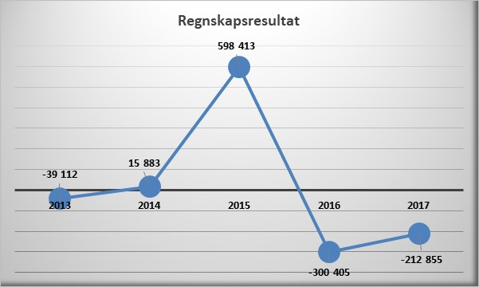

Berlevåg Havn KF har ingen under-/overskudd fra tidligere år som skal dekkes inn eller disponeres. Kommunestyret behandlet i desember 2017, sak 52/17, at underskuddet fra 2016 på kr 300 405,33 skulle dekkes over drift i 2017.

Selv om inntektene for 2017 ble mye høyere enn det som var lagt inn i opprinnelig budsjett, så ble det ikke høyt nok til å få dekket underskuddet som var fra 2016.

**Økonomisk oversikt drift KF:**



Brutto driftsresultat viser resultatet av den ordinære driften inkludert avskrivning på varige driftsmidler. Avskrivningen påvirker havnas brutto driftsresultat, men blir nullet ut med en motpost slik at netto driftsresultat er upåvirket av denne kostnaden. Brutto driftsresultat gir uttrykk for havnas evne til å betjene gjeld samt mulighet til å avsette til fond.

Brutto driftsresultat for 2017 ble på 1 mill. kr noe som er mye lavere enn det som var lagt inn i opprinnelig budsjett. En av årsakene er avskrivningen som slår ut, men i tillegg har det vært merutgifter både på lønn og innkjøp fra Bunkeroil.

Tabellen nedenfor viser utviklingen i brutto driftsresultat de siste fem årene:

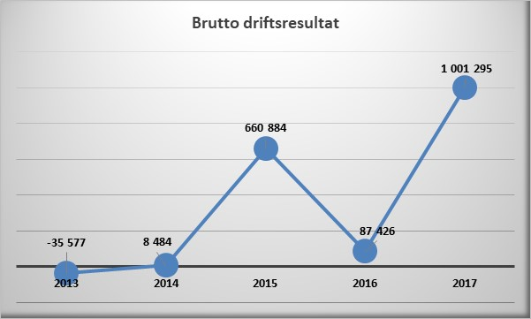

Brutto driftsresultat for 2017 på kr 1 mill. kr. Det er en økning på 913 869 fra året før. Det skyldes at foretaket har økt inntektene mer enn utgiftene.

Foretaket har hatt en betydelig økning i både driftsinntekter og driftsutgifter.

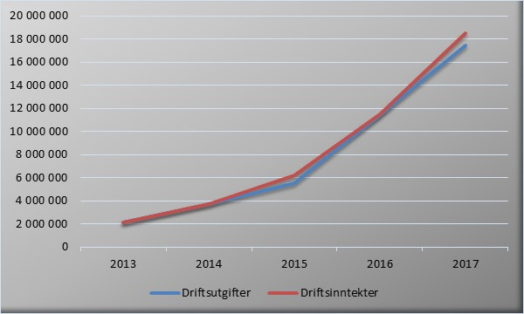

På inntektssiden har det vært størst økning i salg av olje. Fra 2017 har de også fått økte inntekter på kaivederlag, leieinntekter flytebrygger, utgående frakt og vareavgift.

På utgiftssiden har det vært størst økning i kjøp av olje som skal selges videre. Sammenlignet med 2016 har posten økt med kr 4,8 mill. Pr 31/12-17 hadde foretaket 46 555 liter olje på tanken til

kr 8,27 + mva. Det har også vært økning på strømutgiften.

**Netto driftsresultat:**

Netto driftsresultat viser hva kommunen sitter igjen med av driftsinntekter etter at driftsutgifter, netto renter og netto avdrag er betalt. Målt i prosent av driftsinntektene (resultatgrad) uttrykker driftsresultatet hvor stor andel av de tilgjengelige inntektene foretaket kan disponere til avsetninger og investeringer. Teknisk beregningsutvalg anbefaler at netto driftsresultat bør ligge på 1,75 %over tid for å kunne bygge opp egenkapital.

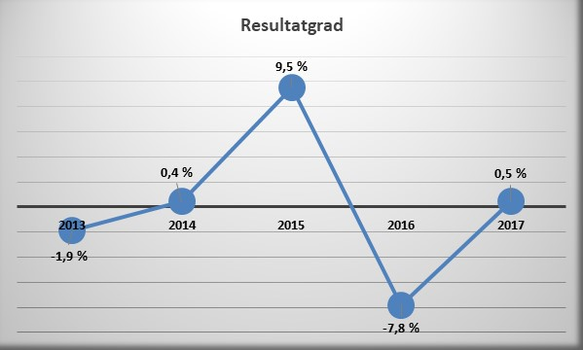

Netto driftsresultat i prosent av driftsinntektene for 2017 er 0,5 %. Det er under anbefalt nivå, men det er et bedre resultat enn i 2016. Netto driftsresultat for 2017 var på kr 87 550. Det var ikke høyt nok til å klare å dekke merforbruket fra året før.

**Økonomisk oversikt investering KF:**

Foretaket investerte for kr 15,5 mill. 2017. Investeringene ble finansiert ved bruk av avsetninger og tilskudd fra Kystverket. Foretaket mottok i 2016 kr 12,1 mill. i tilskudd fra Kystverket til prosjektene flytebryggene og Fiskerikai. Disse midlene ble avsatt på fond og i 2017 ble det brukt 9,6 mill. kr av disse midlene til å finansiere investeringsprosjekter.

Foretaket har hatt følgende investeringsprosjekter i 2017:



**Foretakets lånegjeld**

Langsiktig gjeld (eksklusiv pensjonsforpliktelser) var ved utgangen av 2017 på kr 44 704 755. Det er en nedgang på 1,9 mill. kr. fra 2016.

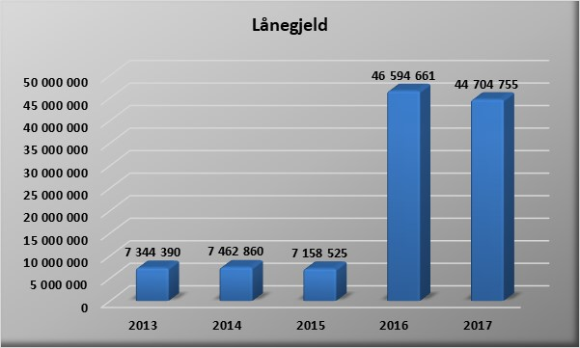

Foretakets pensjonsforpliktelser var ved utgangen av året kr 824 152. Det er en øning på kr 323 478 sammenlignet med 2016.

Ubrukte lånemidler var ved utgangen av 2017 kr 5 163 686.

Foretaket betalte kr 2 678 878 i renter og avdrag på lån i 2017. Det er en økning på kr 857 108 sammenlignet med 2016.

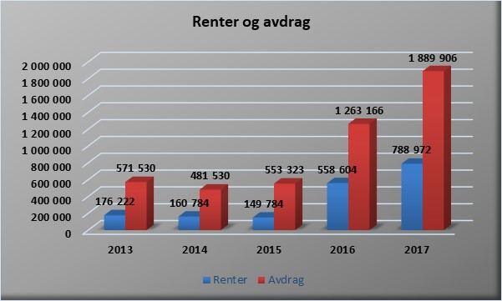

**Soliditet:**

**Egenkapitalprosent:**

Soliditeten sier noe om foretakets evne til å tåle tap. Dette måles ofte med en egenkapitalprosent som gir informasjon om hvor stor andel som er finansiert med egenkapital.

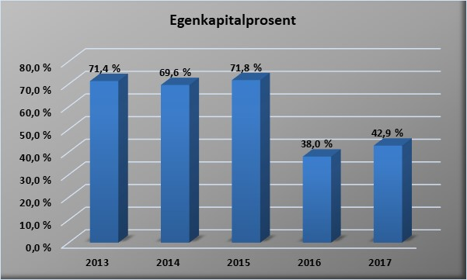

Det har vært en nedgang i soliditeten de to siste årene. Årsaken er økningen i lånegjelden som følge av stor investeringsprosjekter.

**Likviditet:**

**Arbeidskapital:**

Arbeidskapitalen er differansen mellom omløpsmidler (kasse, bank, kortsiktige fordringer) og kortsiktig gjeld og gir utrykk for foretakets evne til å betjene denne gjelden.

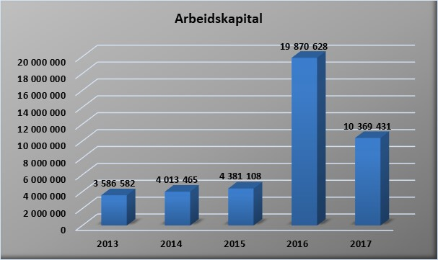

Det har vært en nedgang i arbeidskapitalen fra 2016 til 2017. Det skyldes at foretaket har finansiert deler av investeringsprosjektene med midler de mottok fra Kystverket i 2016. Midlene som ble mottatt i 2016 ble satt av til fond, og medførte at arbeidskapitalen ble høy i 2016.

I styret for BERLEVÅG HAVN KF

Berlevåg, XX.X.2018

Helge Salmilla Elisabeth Bakke Rørslett Elisabeth Olsen

Leder Nestleder

Raymond Olsen Frank Arne Hansen